PLANIFICACIÓN SEMANAL
TEMA DE LA SEMANA: CONOCIENDO MIS EMOCIONES - PREESCOLAR
LUNES | MARTES | MIÉRCOLES | JUEVES | VIERNES
__/__/____ | __/__/____ | __/__/____ | __/__/____ | __/__/____
ACTIVIDAD 1: | ACTIVIDAD 9: | ACTIVIDAD 15: | ACTIVIDAD 23 - | ACTIVIDAD 29 –
PRESENTACIÓN DEL TEMA – CONOCIENDO MIS EMOCIONES | Presentación del tema: La Ira, junto con la presentación del vídeo y una rueda de discusión. | VOLVIENDO AL TEMA DE LA IRA – PRESENTACIÓN Y DISCUSIÓN EN VIDEO. | Presentación del tema de la tristeza y vídeo. | PRESENTACIÓN DEL TEMA – TRISTEZA – Y VIDEO
ACTIVIDAD 2: | ACTIVIDAD 10: | ACTIVIDAD 16 – | ACTIVIDAD 24 - | ACTIVIDAD 30 -
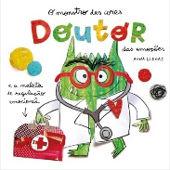  NARRACIÓN DE HISTORIAS – DOCTOR DE EMOCIONES | CUENTOS: PEDRO SE CONVIERTE EN PUERCOESPÍN.  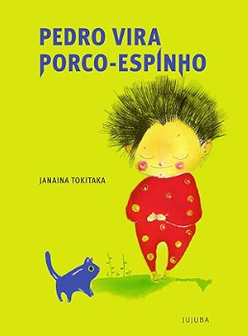 | Introduciendo el concepto de cantidad – Presentación en vídeo.  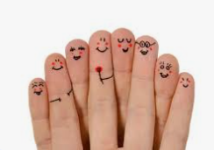 | NARRACIÓN DE CUENTOS: NO TENGO MIEDO.  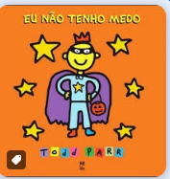 | Manejo de cartas móviles
ACTIVIDAD 3: | ACTIVIDAD 11: | ACTIVIDAD 17: | ACTIVIDAD 25 - | ACTIVIDAD 31 –
CAJA DE EMOCIONES | Conociendo al puercoespín - Presentación en vídeo. | Contar utilizando un material concreto. | DIBUJO Y EXPRESIÓN –  ¿Qué es el miedo? | ACTIVIDAD IMPRESA – REMEDIO CONTRA LA TRISTEZA.  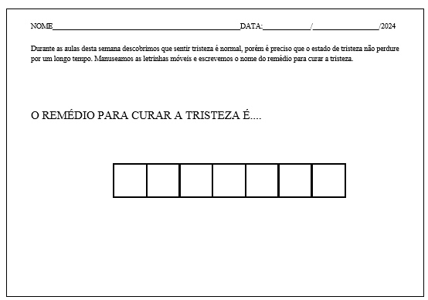
ACTIVIDAD 4: | ACTIVIDAD 12: | ACTIVIDAD 18 - | ACTIVIDAD 26: | ACTIVIDAD 32:
ES TIEMPO DE ALEGRÍA – CÍRCULO DE DISCUSIÓN Y PRESENTACIÓN DE VIDEO. | ACTIVIDAD IMPRESA –  COMPLETANDO EL PUERCOESPÍN.  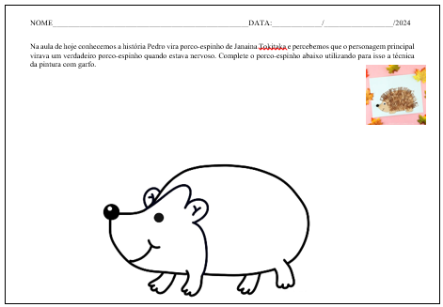 | ACTIVIDAD IMPRESA – NÚMERO Y CANTIDAD.  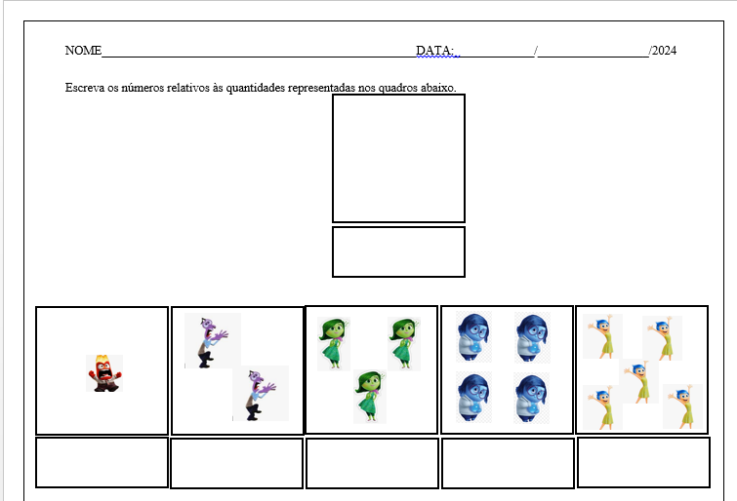 | HACIENDO TÍTERES EMOCIONALES (TÍTERES DE PALO) | Dinámicas que destierra la tristeza.  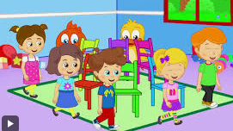
ACTIVIDAD 5: | ACTIVIDAD 13: | ACTIVIDAD 19: | ACTIVIDAD 27: | ACTIVIDAD 33:
DISEÑO  ¿Qué te hace feliz? | PELOTA EN EL CUBO  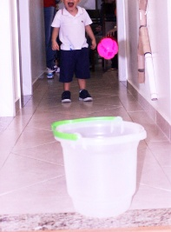 | CONTANDO LOS OBJETOS EN LA HABITACIÓN | TEATRO DE TÍTERES (PALITOCHES) | DIBUJO LIBRE EN LA PIZARRA
ACTIVIDAD 6: | ACTIVIDAD 14: | ACTIVIDAD 20: | ACTIVIDAD 28: | ACTIVIDAD 34:
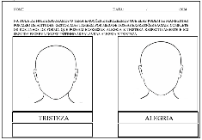  CONSTRUYENDO CARAS, EXPRESIONES Y EMOCIONES. | PARA TAREA – ACTIVIDAD IMPRESA.  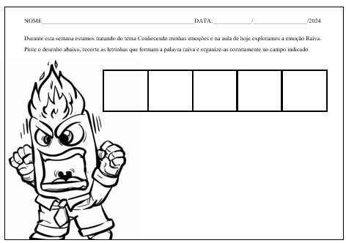 | JUGANDO CON CHATARRA | ACTIVIDAD DE TAREA IMPRESA - | SESIÓN DE DISCUSIÓN FINAL, REFLEXIÓN SOBRE LOS APRENDIZAJES DE LA SEMANA
ACTIVIDAD 7: |  | ACTIVIDAD 21: |  | ACTIVIDAD 35:
SESIÓN FINAL DE DISCUSIÓN SOBRE LOS APRENDIZAJES DE LA SEMANA. |  | SESIÓN DE DISCUSIÓN FINAL |  | ACTIVIDAD DE TAREA IMPRESA  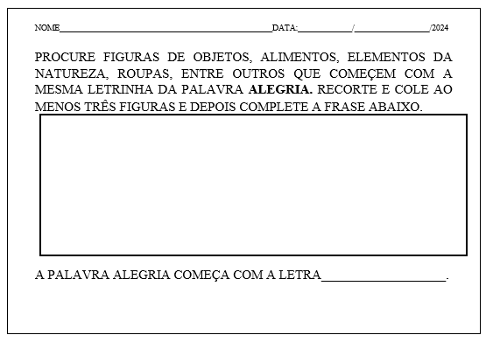
ACTIVIDAD 8 |  | ACTIVIDAD 22
ACTIVIDAD DE TAREA IMPRESA  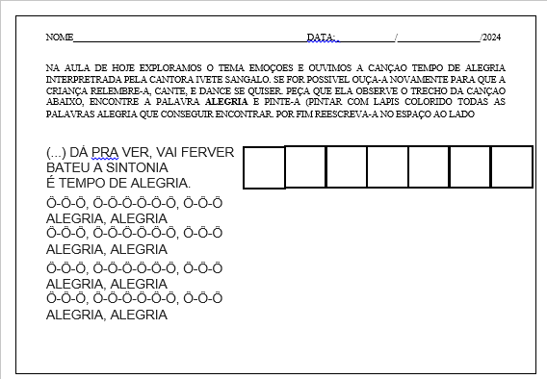 |  | ACTIVIDAD DE TAREA IMPRESA  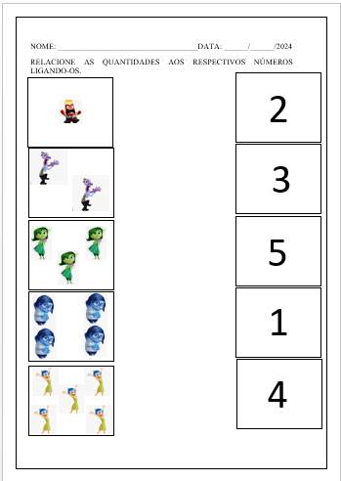
OBJETIVOS DE APRENDIZAJE Y DESARROLLO (CÓDIGOS ALFANUMÉRICOS):
- (EI03O01) - Demostrar empatía hacia los demás, reconociendo que las personas tienen diferentes sentimientos, necesidades y formas de pensar y actuar;
- (EI03O04) - Comunicar sus ideas y sentimientos a diversas personas y grupos
- (EI01EF03) – Demostrar interés en escuchar historias leídas o contadas, observar ilustraciones y los movimientos de lectura del lector adulto (cómo sostener el libro y pasar las páginas)
- (EI03O07) – Utilizar estrategias basadas en el respeto mutuo para abordar los conflictos en las interacciones con niños y adultos.
- (EI03CG01) – Crear diversas formas de expresión de sentimientos, sensaciones y emociones utilizando el cuerpo, tanto en situaciones cotidianas como en el juego, la danza, el teatro y la música.
- (EI03TS02) – Expresarse libremente a través del dibujo, la pintura, el collage, el plegado y la escultura, creando producciones bidimensionales y tridimensionales.
- (EI03EF01) – Expresar ideas, deseos y sentimientos sobre sus experiencias, a través del lenguaje oral y escrito (escritura espontánea), fotografías, dibujos y otras formas de expresión.
- (EI03EF03) Elegir y hojear libros, intentando orientarse por temas e ilustraciones e intentando identificar palabras familiares.
- (Ei03Et06) – Informar datos importantes sobre su nacimiento y desarrollo, la historia de su familia y su comunidad.
- (EI03ET07) – Relacionar los números con sus respectivas cantidades e identificar el antes, el después y el entre en una secuencia.
OBJETIVOS DEL PROFESOR - OBJETIVOS DOCENTES:
- Proporcionar recursos para que los estudiantes puedan identificar/comprender sus propias emociones (autoconciencia);
- - Promover el desarrollo de una autoimagen positiva;
- -Fomentar la empatía, entendiendo que los demás también tienen emociones y sentimientos y que debemos respetarlos;
- - Ayudar a los estudiantes a crear sus propias estrategias para lidiar con las emociones que les hacen sentir mal;
- - Estimular el desarrollo de la imaginación;
- - Fomentar el desarrollo de la motricidad fina a través del corte;
- - Promover el desarrollo de la percepción espacial;
- -Proporcionar recursos para la construcción de hipótesis sobre el lenguaje escrito;
- -Proporcionar recursos para comprender la relación entre el conteo oral, las cantidades y los números;
- - Estimular el desarrollo de las habilidades orales.

